新 书 推 荐

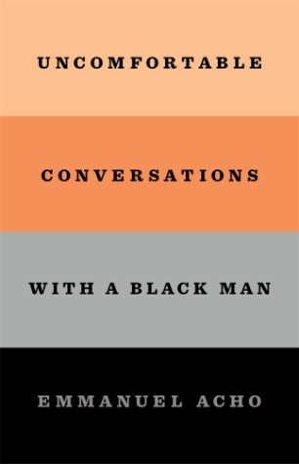
中文书名：《与黑人的不舒服的对话》
英文书名：UNCOMFORTABLE CONVERSATIONS WITH A BLACK MAN
作 者：Emmanuel Acho
出 版 社：St. Martin
代理公司：ANA/Jessica Wu
页 数：待定
出版时间：2020年11月
代理地区：中国大陆、台湾
审读资料：电子大纲
类 型：散文随笔

内容简介：

美国正面临着一场重大的社会运动，它正在我们的街道上、我们的政治和媒体中发生。但这场反对种族不公的斗争并不是从乔治·弗洛伊德（George Floyd）被谋杀开始的。它不是从弗格森（Ferguson）开始的，也不是从罗德尼·金（Rodney King）的骚乱开始的。这是一个已经发生了很长一段时间、却又没有发生的对话，这一点很明显地体现在当前的冲突正在迅速从对警察暴行的声讨，扩大到更广泛的对系统性种族主义、历史压迫、暴力和无知的讨论上去。正如伊布拉姆·X. 肯迪（ Ibram X. Kendi）的《如何成为一个反种族主义者》（ How To Be an Antiracist）所展现的那样，这一类书开始在畅销书排行榜上名列前茅，显然，有一批读者想要学习和成长。

本书的灵感来源于他大热的同名视频节目“与黑人的不舒服的对话”带来的大大小小、禁忌和令人麻木的问题，许多白人不敢对这些问题提出疑问，但是我们比以往任何时候都更需要这些问题的答案。

阿乔在这个视频系列节目中与许多当代（白人）知名人士谈论这些令人不敢发问的问题，它们或许听上去麻木不仁或带有种族主义色彩，但它们也是许许多多怀抱善意、在反种族主义道路上刚起步的人们迫切需要的答案。在这本书中，阿乔耐心地解释了白人特权、文化占有和“反种族主义”等令人担忧的概念的核心。用他的自己的话来说，他在这种探讨中，为人们提供了一个同情和理解的空间，而这两者，显然都是当下的我们所缺乏的。

正如奥普拉在书中说到的：“ 艾曼纽尔·阿乔正在创造一个空间，一个能够一周又一周帮助我们打破恐惧、挫折、偏见，带来理解的空间。我认为帮助他，让他继续做这件事，是我的荣幸。我迫不及待想让每一个愿意敞开心扉，去面对让自己感到不舒服的谈话的人，都能来读一读这本书。”

作者简介：

艾曼纽尔·阿乔（Emmanuel Acho）和他的三个兄弟姐妹在达拉斯长大，他们的父母都是尼日利亚移民。2012年，他被克利夫兰布朗队征召进入全国橄榄球联盟（NFL），后来在费城老鹰队效力，并在赛季之间的空闲时间获得德克萨斯大学（University of Texas）的运动心理学硕士学位。2016年，他离开NFL加盟娱乐体育节目电视网（ESPN），成为最年轻的国家橄榄球分析师，并入选2018年度福布斯30岁以下富豪榜（Forbes Under 30 Selection）。他现在是福克斯体育频道的分析师，也是正在进行的在线系列节目“与黑人的不舒服的对话”（Uncomfortable Conversations with a Black Man）的主创。

谢谢您的阅读！
请将反馈信息发至：吴伊裴（Jessica Wu）
安德鲁﹒纳伯格联合国际有限公司北京代表处
北京市海淀区中关村大街甲59号中国人民大学文化大厦1705室，100872
电 话：010-82449901
传 真：010-82504200
Email：Jessica@nurnberg.com.cn
Http://www.nurnberg.com.cn
新浪微博：http://weibo.com/nurnberg
豆瓣小站：http://site.douban.com/110577/

